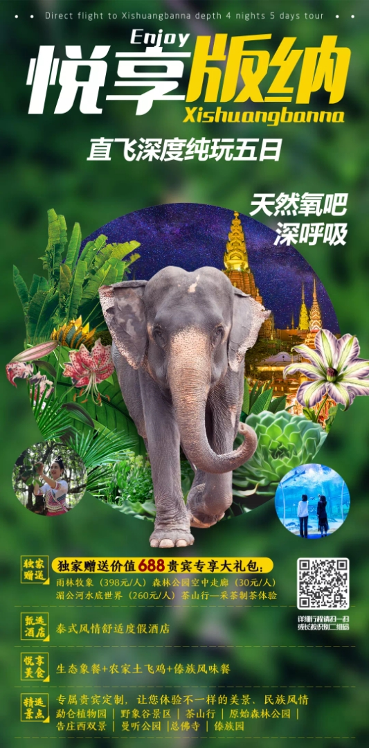

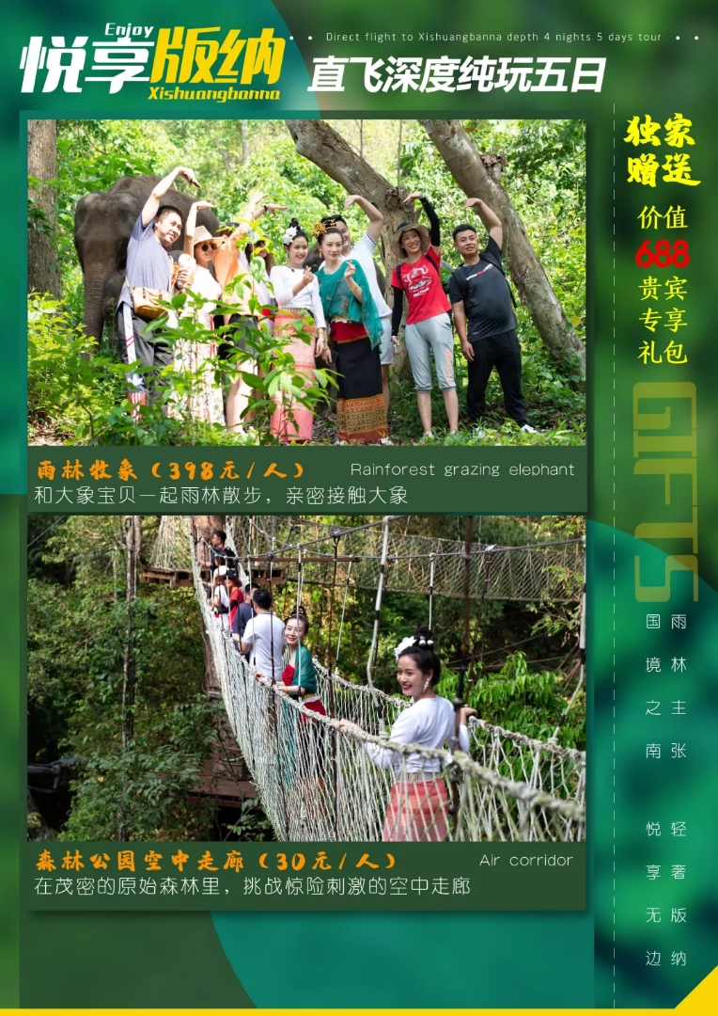

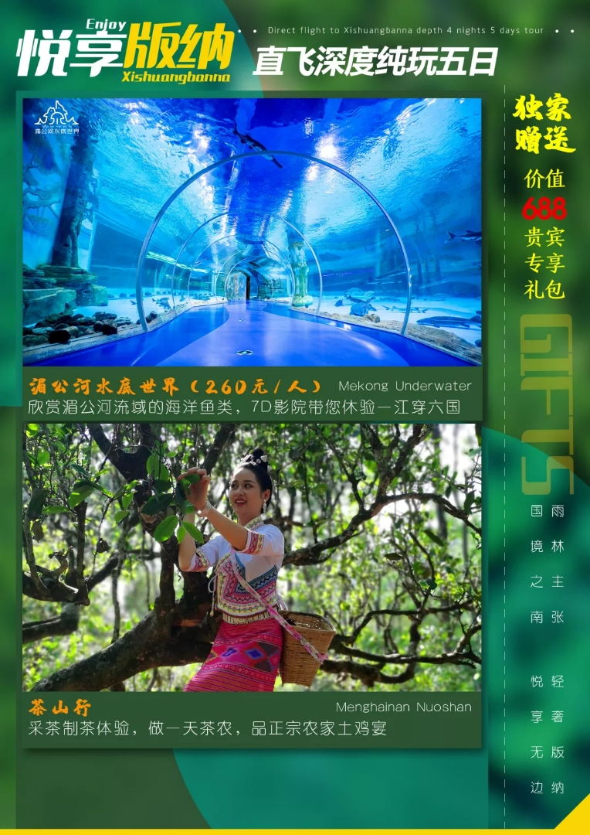

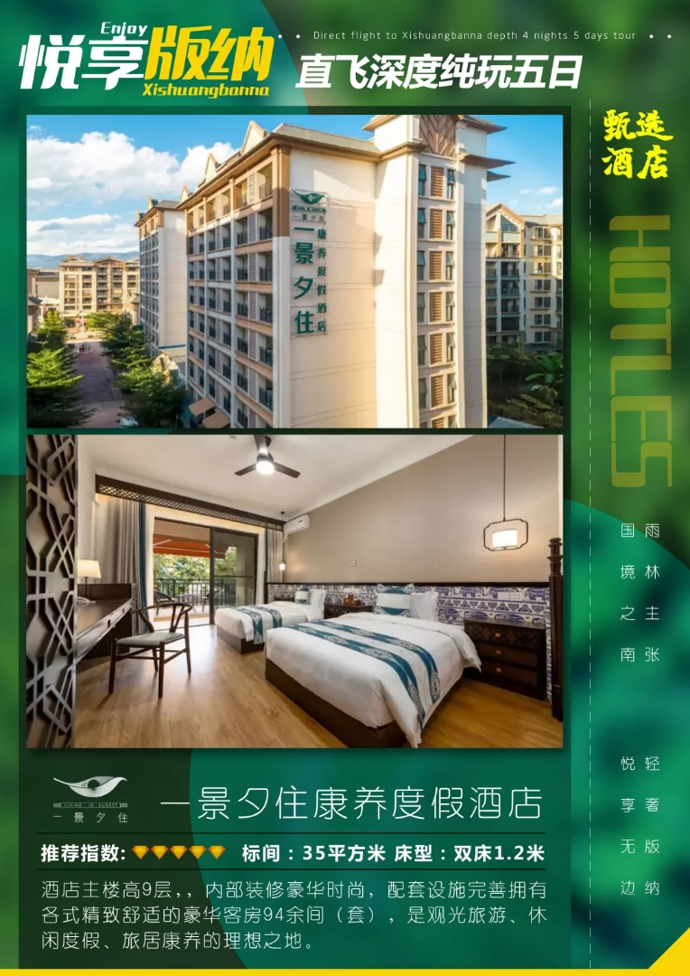

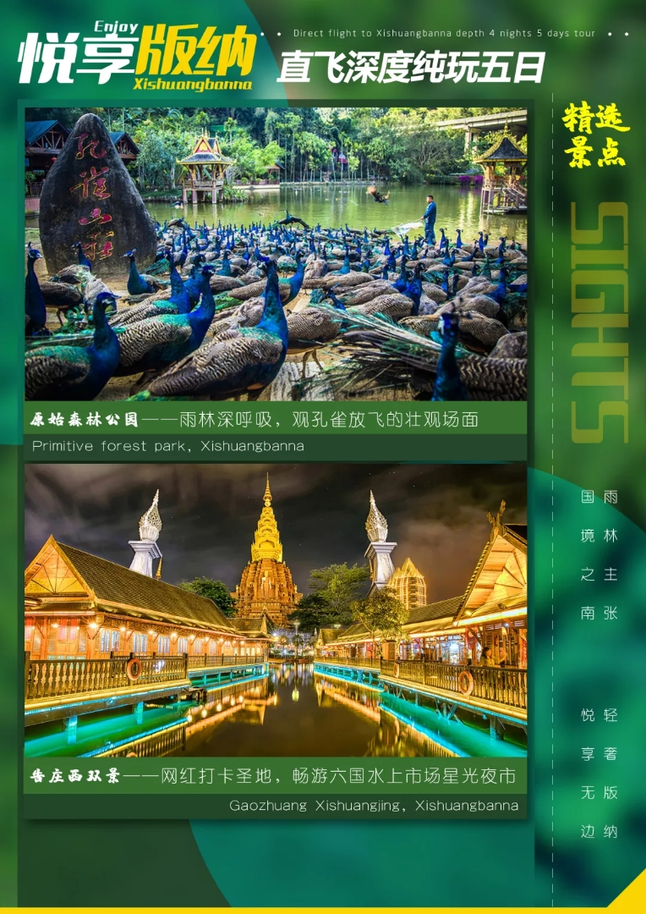

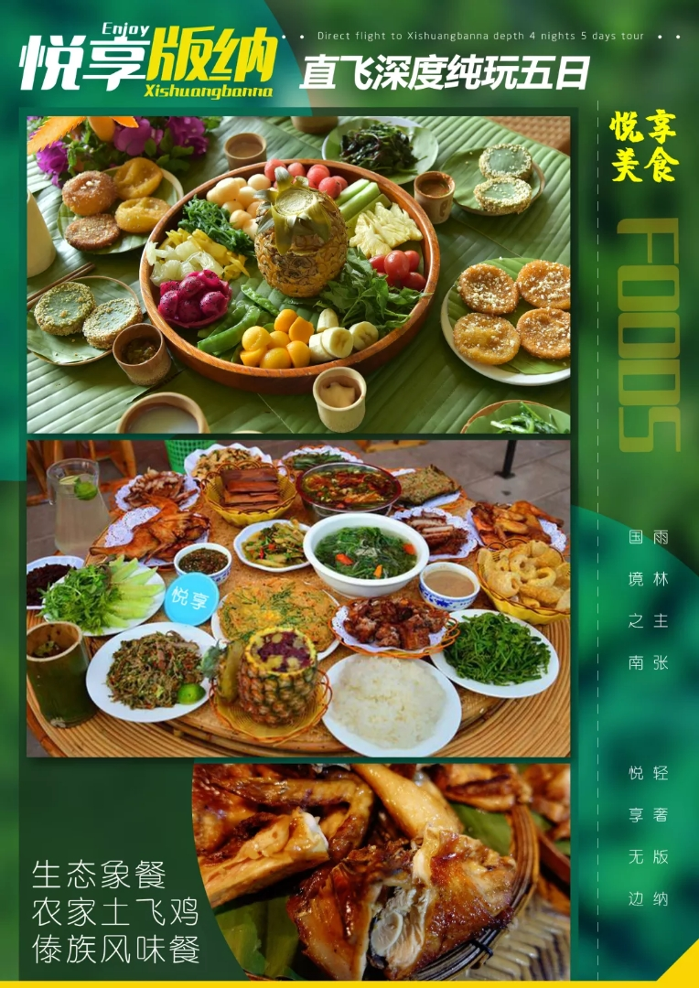

一、行程安排：
日期 | 行程 | 住宿 | 餐饮
D1：  重庆-版纳 | 重庆/西双版纳  各地乘机至中国唯一的热带雨林——西双版纳，西双版纳古代傣语为“勐巴拉娜西”，是“理想而神奇的乐土”，这里以神奇的热带雨林自然景观和少数民族风情而闻名于世，专人接机后入住酒店。  特别推荐：西双版纳江边夜市-这里有西双版纳最常见的特色小吃，当地特色热带水果，人流也很多，很热闹，晚上吃完饭，不妨来这里逛逛。也可以江边酒店，喝着冰啤沁人心脾，凉爽的江风拂过脸庞，一天的疲惫感瞬间消失，定会让人永生难忘吧，结束后返回酒店休息。 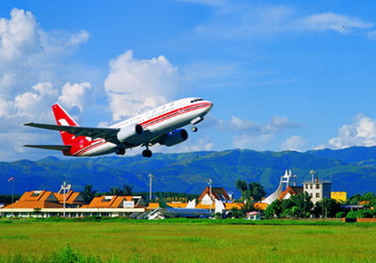 | 版纳 | 无
D2:  版纳-版纳 | 早餐后，乘车前往【勐仑植物园】（车程约60分钟），中餐后，乘车前往【傣族园】（车程约40分钟），晚餐后入住酒店休息。  【勐仑植物园】（游览时间2小时，不含电瓶车50元/人）西双版纳最大保存物种最多的唯一5A景区，是全球最大的“热带植物基因库”，澜沧江流到这里的支流罗梭江刚好拐到了一个弯，把陆地围成了一个葫芦形的半岛，人们就把它叫这葫芦岛，植物园就建在岛上，葫芦岛四面都是山，岛上各种奇花异木，郁郁葱葱，有3000多种国内外热带、亚热带植物，热带雨林为主，及科研、植物种质保存、科普和生态旅游为一体自然植被保护完好，各种神奇的植物，龙血树，会开花的铁树王，含羞草，跳舞草，箭毒木，绞杀现象, 如果说云南是“动植物王国”，中国科学院西双版纳热带植物园就是植物王国凤冠霞帔上最璀璨的绿宝石, 人与自然和谐相处的轻松与愉快，充分感受边陲“世外桃源”的情趣。  【西双版纳傣族园】（游览约2小时，不含电瓶车40元/人）参加大型泼水活动，体验天天泼水节的乐趣，感受傣家人的热情与好客！傣族园是西双版纳之魂，浓缩了傣民族文化的精华，可谓：“一日作客橄榄坝，夜夜梦回傣族园”。景区由五个保存最完好的傣族自然生态村寨群落组成，园内五寨连珠，绿树掩映，竹楼环抱，梵音缭绕，浑然天成，千年不变的村寨群落，千年积淀的民俗风情，旖旎的亚热带庭院风光，神奇的佛教文化，花果飘香的世外桃源，素有孔雀羽翎之美称，是傣家人的“勐巴拉娜西—人间天堂”。 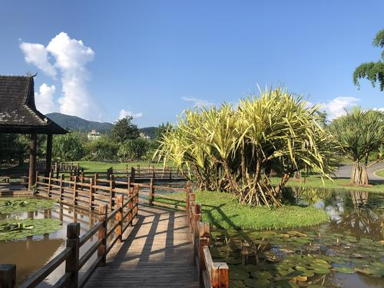  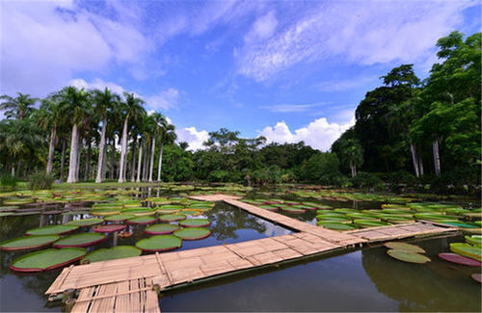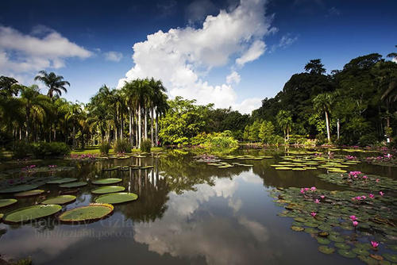  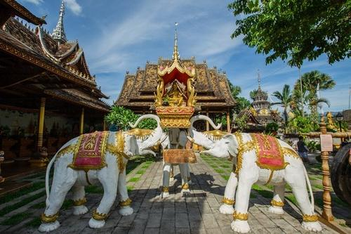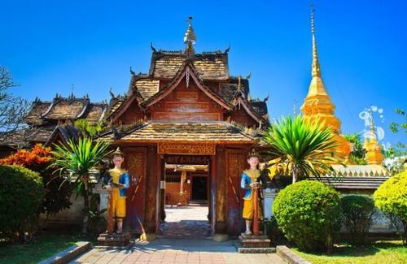 | 版纳 | 早/午/晚
D3：  版纳-版纳 | 早餐后，乘车前往【野象谷景区】（车程约40分钟），中餐后，乘车前往【原始森林公园】（车程约30分钟），晚餐后，入住酒店休息。  【野象谷景区】（游览时间3小时）在中国要看亚洲野象，必须到西双版纳，到西双版纳看野象，又必须到野象谷。野象谷景区内沟河纵横，森林茂密，一片热带雨林风光，亚洲野象、野牛、绿孔雀、猕猴等保护动物都在此栖息。由于景区处于勐养自然保护区东西两片区的结合部，自然成为各种动物的通道。到这里活动的野象比较频繁，成为西双版纳唯一可以观赏到野象的地方。可观看精彩刺激的大家表演，参观大象学校，给大象喂食，近距离接触大象，感受人与自然的和谐！景区内有长达四千多米的步行道蜿蜒于热带雨林之间，你可以漫步其中，感受热带雨林的气息，步道两旁不仅可以见到少见的热带植物，还可以看见野象出没留下的脚印、粪便等痕迹。幸运的话，或许还能看到林间漫步的野象群。  特别赠送价值398元/人【雨林牧象】在象爸爸的带领下，跟着大象宝贝一同进入雨林漫步，沿途中，象爸爸将介绍大象宝贝的生长情况，分享与象宝之间有趣的故事，相信会让你对人、象与自然环境之间的关系产生更多的思考，唤起你对野生动物的爱怜之情，积极加入到亚洲象保护的队伍中。  午餐品尝【象餐】野象谷独家推出的“象餐”取材大象平时最喜欢食用的水果和蔬菜，根据人们的饮食习惯，进行加工改造，制作成生态、健康的美食盛宴！  【原始森林公园】（游览时间2小时，不含电瓶车50元/人）园内森林覆盖率超过98%，是个天然的大氧吧。气候温暖湿润，树木葱茏，蔓藤盘根错节，不少珍禽异兽，如亚洲象，犀鸟，孔雀，黑冠长臂猿都生活在这片热带丛林里。品种繁多的热带植物遮天蔽日，龙树板根、独木成林、老茎生花、植物绞杀等植物奇观异景随处可见，峡谷幽深、乌鸣山涧、林木葱茂、湖水清澈，让您真切感受到大自然的神秘。爱伲寨的抢亲、泼水节的欢畅、各民族的歌舞表演，任游客亲身参与，使游客置身于浓郁的民族风情中留连忘返。孔雀开屏迎宾，猴子与人嘻戏，黑熊、蟒蛇、蜥蜴、穿山甲等珍稀动物，让您见识真正的动物王国，让游客充分感受人与自然、人与动物的和谐相融。  特别赠送价值30元/人【空中走廊】在茂密的原始森林里，行走在热带雨林中，听闻各种鸟语花香、在景区您可以看到全球为数不多的植物绞杀，您可以挑战惊险刺激的空中走廊，“云梯”凌空颤悠，行人飘然欲仙，欲退不能，欲进不止，远眺茫茫林海一望无际，近看各种树冠由高至低分层，惊、奇、险......,百感交集！  特别赠送价值260元/人【湄公河水底世界】湄公河水底世界是以湄公河水生动物和热带雨林为核心打造的虚拟全景沉浸式水珠馆，位于国家4A级旅游景区西双版纳原始森林公园内，占地5000多平方米。您可以在中华鲟水底隧道，感受1.45亿年的生命奇迹；还有一座会飞的7D影院，带您穿越湄公河；更有以湄公河水底世界明星物种—中华鲟、水母、水獭、巨鲶、棕褶树蛙、暹罗巨鲤组成的“蓝莓六萌团”，带您走进一个原始森林深处的水底世界，体验一次湄公河精灵梦王国的奇幻之旅。  晚餐品尝【傣族风味餐】因版纳属于热带温润气候，饮食以酸、辣为主，特别为您安排傣族菠萝饭、烤鱼、烤肉、喃咪等特色风味美食。 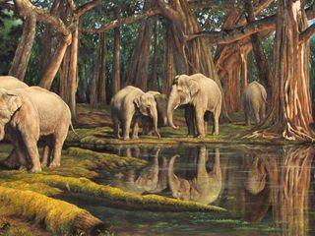 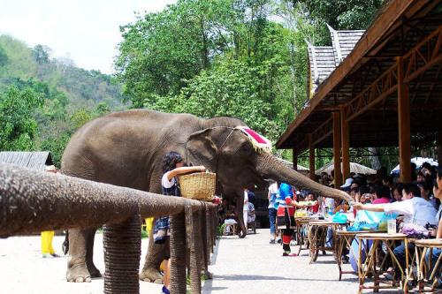  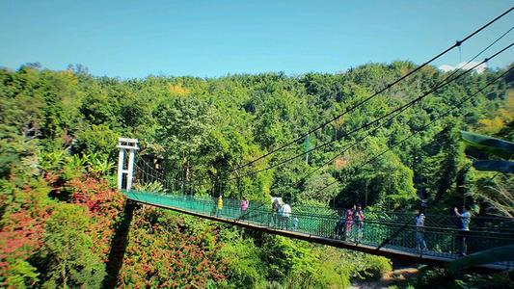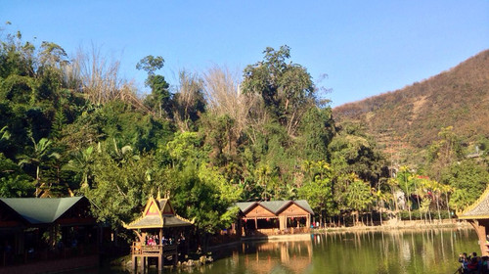 | 版纳 | 早/午/晚
D4：  版纳-版纳 | 早餐后，乘车前往【勐海南糯山】（车程约90分钟），中餐后，乘车前往网红打卡必到之处【告庄西双景】（车程约90分钟），后入住酒店休息。  【勐海南糯山】勐海的茶树资源极其丰富，既有1800年的古茶树，又有4.8万亩连片成林的古茶园和45万亩的生态茶园，是国际茶界公认的世界茶树原产地中心地带和驰名中外的普洱茶发祥地之一，又被称为“全球古茶第一村”山上的僾尼人世代以采茶为制茶为生，我们带你走进古茶园去了解茶叶的种植、采摘、加工过程，在古茶山上做一天真正的茶农！中餐特别为您安排农家土鸡宴，品能飞上树的正宗散养土鸡，让您品味正宗的农家美味！  独家赠送【采茶制茶体验】：背上竹篓让当地人带你去茶园采摘茶叶，再把采来的茶叶背回家，在滚烫的大锅里使劲翻炒，伴着满溢而出的香味，就在这山里做一天茶农！  亲自盛来山泉水，再配上自家炒制的古树茶，茶味香醇浓厚。山野中喝茶，大口喝，大声聊，放开一切讲究，就只做最真实的自己。  午餐品尝【农家土飞鸡】远离城市污染，在山林中自由觅食，原生态绿色无污染，让您吃的放心,口齿留香。  【告庄西双景】汉译为九塔十二寨，打造景洪盛景融合了傣泰文化，告庄西双景共有三条大道，分别是万象大道、菩提大道和孔雀大道。从告庄西双景的正大门直走进去便能直达这儿的标志性建筑—大金塔，大金塔又称景洪大金塔、缅甸大金塔，非常雄伟壮观，当然也是游客们的首选打卡拍照地。  告庄西双景最让人着迷的是在辉煌灯火中听佛音逛夜市，畅游六国水上市场、星光夜市，漫步于琳琅满目的星光夜市，夜市毗邻澜沧江（湄公河）畔，夜晚吹着凉爽的江风，品尝傣味美食、热带水果，淘到自己喜欢的服装、首饰、工艺品，让你完全忘记工作的压力，生活的烦恼。  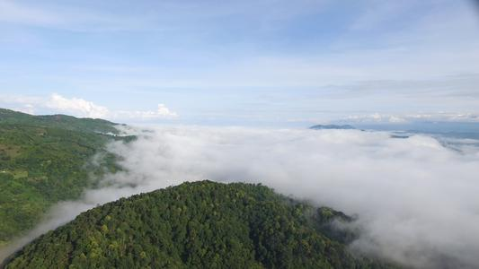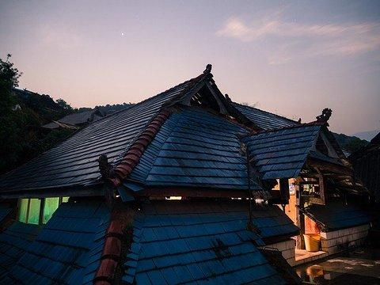 | 版纳 | 早
D5：  版纳-重庆 | 早餐后，参观【傣家村寨】（车程约15分钟）中餐后根据航班时间赠送【曼听公园】、【总佛寺】，后乘机返回温馨的家，结束旅程！  【傣家村寨】（参观时间90分钟）村寨内房屋建筑为“干栏”式竹楼，户与户之间竹篱为栏，自成院落，寨子四周多种植热带水果，处处郁郁葱葱，一派亚热带的风光和异国风情，到傣家做客，了解傣族生活习俗，体验傣族文化  根据航班时间赠送游览【曼听公园】（游览1.5小时，如因航班原因不能游览，费用不退）景区集中体现了“傣王室文化、佛教文化、傣民俗文化”三大主题特色。曼听公园是西双版纳最古老的公园，傣族习惯把她叫做“春欢”，意为“灵魂之园”，过去是西双版纳傣王的御花园，传说傣王妃来游玩时，这里的美丽景色吸引了王妃的灵魂，因而得名。景区内塑有周总理泼水纪念铜像、周总理纪念馆等。  【总佛寺】西双版纳总佛寺，历史悠久，是昔日西双版纳的最高统治者——召片领（直译为土地之主或土地之王）以及土司头人拜佛的圣地。同时也是西双版纳佛寺中等级最高的佛寺，是南传佛教徒心中的圣地  后乘飞机回温暖的家，结束愉快的云南之旅！  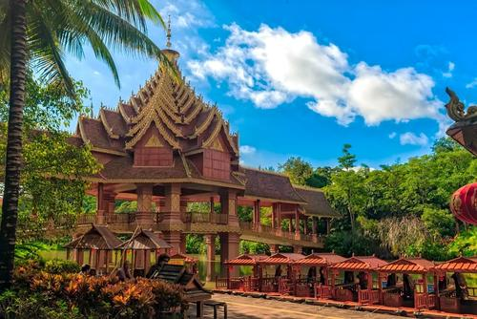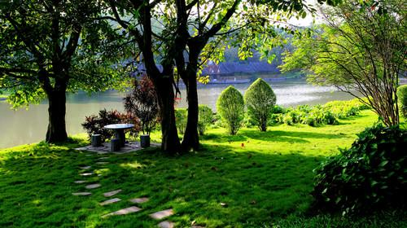 | 温馨的家 | 早

二、服务标准：
交通标准： | 【交通】重庆-版纳往返机票（实名制），团队机票出票后无法退改签。（航班以出团前通知为准，航空公司航班调整、延误、取消等系意外事件，造成行程延期或取消等，由客人自行承担，机票政策性调价，补差价由客人承担、成人持有效期内身份证，16周岁以下儿童持户口本正本登机（不带有效证件以及未能在规定时间内到达造成无法登机造成的损失由客人自行负责）。机票价格为团队机票，不得改签、换人、退票。
住宿标准： | 【第一晚景洪】：一景夕住康养度假酒店、风情圣府酒店、纳里度假酒店或同级  【第二晚景洪】：一景夕住康养度假酒店、风情圣府酒店、纳里度假酒店或同级  【第三晚景洪】：一景夕住康养度假酒店、风情圣府酒店、纳里度假酒店或同级  【第四晚景洪】：一景夕住康养度假酒店、风情圣府酒店、纳里度假酒店或同级  备注：如遇特殊原因，不能安排备选酒店时，我社有权安排同级别、同标准的其他酒店
用餐标准： | 四早六正餐，早餐均为酒店自助餐，正餐40元/人，特色餐50元/人
用车： | 行程中所使用车辆为正规、合法旅游运营资质的空调车，确保整车10%空座率。
景点标准： | 已含行程中景点首道大门票（景区小交通自理）
旅游报价不包含以下服务内容： | 1、我社按标间（2个床位）提供住宿，产生的单数客人，请在报名时补床位费。  2、行程所需要的房间，餐饮，门票等，已于提前按团队价格全额付款预定，因此老人证、学生证等优惠，我们无法退费; 对于客人离团或脱团的，我社视为客人自愿终止合同，我们将不再提供后续服务，虽未产生但已实际付费的费用无法退回；  3、行程中的赠送项目,如因不可抗力因素（比如堵车）造成不能成行的，我社不退费用。  4、因（航班延误变更、自然灾害、政府行为等）人力不可抗拒因素影响行程的，我社可以做出行程调整，尽力确保行程的顺利进行；实在导致无法按照约定的计划执行的，因变更而超出的费用由旅游者承担。  5、单房差自理
特别备注： | - 云南为高海拔地区,为确保游客人身安全，65岁以上年龄段出生的老人，请组团社一定提醒客人所存在的风险，若客人执意参团，需开具医院健康证明及直系亲属陪同。  - 因成本操作，未产生的费用一律不退。  - 此行程为散客拼团，在不减少景点的情况下会调整行程先后顺序。  凡参加旅游团的团员出示合法有效证件（包括老年证，残疾证、军人证等），均无优惠。
行程备注： | 1、请各组团社提供客人准确无误的名单及身份证号码，电话号码、航班信息！  2、含旅行社责任险，云南旅游综合险（具体解释权归保险公司）。其他保险自理。  3、儿童仅含半餐及车位，不含：门票、床位、早餐费（早餐费按入住酒店收费规定，由家长现付）。  4、参团时发生单房差的客人，请按规定补足单房差。  5、因人力不可抗拒因素（自然灾害、交通状况、政府行为等）影响行程，我社与所有游客协商同意后可以作出行程调整，尽力确保行程的顺利进行。实在导致无法按照约定的计划执行的，因变更而超出的费用由旅游者承担。  6、为了提高我社接待服务质量标准，请各位游客如实填写旅游意见单，如对我社接待质量不满意请在第一时间与我社联系，方便我社协调处理。  7、赠送项目发生优惠、免票、自愿放弃或因航班时间，天气等人力不可抗拒原因导致不能赠送的，我社不退任何费用）。  8、此团费为团队优惠票核价产品，因此老年证、军官证等优惠证件无退费；放弃景点游览的，不予还退门票费用；客人中途离团的，我社不退任何费用，且有权终止后续服  9、特价机票不可退改签，请您谨慎安排出行时间。如有变动，无法退费，中途退团者或回程机票取消，损失自行承担。  10、团费为团队优惠票核价产品，因此老年证、军官证等优惠证件无退费；放弃景点游览的，门票无法退还。  11、若您中途离团，将不退费用，且我社有权终止后续服务，取消返程机票。
儿童： | 12岁（含12岁）以下儿童：含半正餐和车位，不含景区门票和酒店床位，不占床儿童需自理早餐费，若产生景区门票费用请您自理

三、温馨提示：
一、出发前准备：
1、旅行证件：成人持有效期内身份证，16周岁以下儿童持户口本正本登机（不带有效证件以及未能在规定时间内到达造成无法登机造成的损失由客人自行负责），请您务必携带本人身份证，行李：航空公司规定，经济舱客人托运行李重量不超过20公斤。
2、着装：准备衣物要根据季节的变化而定，云南地处云贵高原，一里不同俗十里不同天，气候变化较快，请出团前注意当地天气预报。请出团前注意当地天气预报，云南地处云贵高原，当地昼夜温差大，请带足保暖防寒衣物。
3、应带物品：出团时请自备牙具，洗漱用品，拖鞋，因多数酒店不配备此类物品，主要是为环保及个人卫生。云南日照强，紫外线强。长时间在户外活动,请戴上太阳帽、太阳镜，涂抹防霜,以保护皮肤。天气变化多端，请携带雨具。
二、云南购物提示：
1、云南特殊的气候适宜于很多品种花卉的生存，所有的鲜花、干花绝对是您从来没有见过的便宜，建议您可以多看一饱眼福，建议根据需求购买；
2、云南玉石和银器、普洱茶比较出名，客人可以根据需要和爱好购买；
三、云南游览期间注意事项：
1、游客不得参观或者参与违反我国法律、法规、社会公德和旅游目的地的相关法律、风俗习惯、宗教禁忌的项目或者活动。
2、云南地处云贵高原，一里不同俗十里不同天，气候变化较快，请出团前注意当地天气预报。请出团前注意当地天气预报，云南地处云贵高原，当地昼夜温差大，请带足保暖防寒衣物，云南日照强，紫外线强。长时间在户外活动,请戴上太阳帽、太阳镜，涂抹防霜,以保护皮肤。天气变化多端，请携带雨具。
3、云南属少数民族地区请尊重当地少数民族的宗教及生活习惯，避免和少数民族的人有什么冲突。
4、餐饮：云南饮食与其它地区有较大区别，可能有不合口味的情况发生；
5、云南少数民族众多，许多民族民风彪悍，要尊重当地的风俗习惯，请您尽量不要与当地人发生矛盾，避免不必要的争执和不快；当地各民族都有自己别具特色的称谓，具体如下：
石林：男--阿黑哥 女--阿诗玛 大理：男--阿鹏 女--金花
丽江：男--胖金哥 女--胖金妹 中甸：男--扎西 女--卓玛
版纳：男--猫多里 女--骚多里
另外，整个云南境内，无论民族，都极其反感“小姐”这个称谓，如果需要，请用“小姑娘”代替；
6、云南寺庙众多，您在游历寺庙时有四大忌讳需牢记心头，以免不必要的争执与不快：
★与僧人见面常见的行礼方式为双手合十，微微低头，或者单手竖掌于胸前、头略低，忌握手、拥抱、抚摸僧人头部等不当礼节；
★在寺庙中不得吸烟、随地乱扔垃圾、大声喧哗、指点议论、随便走动；
★在大殿中切忌不要拍照、摄影、乱摸乱刻神像，踩踏大殿门槛；
★如遇佛事活动应静立默视或悄然离开。同时，要照看好自己的孩子，以免其因无知而做出不礼貌为；
四、云南游览期间安全事项：
1、晚间休息，注意检查房门、窗是否关好，贵重物品可放在酒店保险柜或贴身保管。
2、身份证件及贵重物品随身携带，请勿交给他人或留在车上、房间内。行走在街上特别注意小偷、抢劫者，遇紧急情况，尽快报警或通知领队、导游。
3、下车是请记住车号、车型。如迷路请站在曾经走过的地方等候、切不可到处乱跑，最稳当是随身携带酒店卡，在迷路是打的回酒店。
4、飞机起飞、降落时一定要系好安全带，如要互换座位，必须待飞机平飞后进行。船上按要求穿好救生衣。
5、在参加活动时，一定要听从号令指挥，排位、坐落等有序进行，预留有足够安全空间，避免拥挤或推搡发生挤压、拉伤、跌伤、落水、坠落等意外事件，注意保持安全间距。不要过于留恋景点或购物点而导致掉队或拖延，听从导游和团队领导的指挥和安排，按时到达指定地点集合,按时上车，避免耽误行程。不要单独行动，如有个人临时的活动安排或路线变化，必需提前征求领队和导游同意。
6、外出旅游必需注意饮食饮水卫生，不要购买或食用包装无厂家/无日期/无QS食品质量安全认证标志或过期的食品，以防饮食后有不良反应。若有不适，及时报告领队/导游设法就医诊治。
7、去风景名胜地旅游时，必需遵守参观地点旅游规定，禁止吸烟、随地吐痰、乱扔垃圾和随意进入非参观游览区内拍照等不良行为；与游客和当地居民交际时，注意文明礼貌，尊重当地习俗；攀爬高处，既要防止跌落受伤，同时也要预防脚被尖锐物扎伤或被山区蛇虫咬伤；经过高处或钢索栈道时，必需扶好栏杆或钢索；不要拥挤追逐，小心踏空；经过台阶和狭窄、路滑地段，谨防跌倒；如经过有正在65BD工地段，需保持安全距离，走安全通道，不要随意进入施工现场，防止跌落、扎伤、触电、坍塌等事故。
8、旅游过程中应遵守公民良好的道德文明规范（如尊老爱幼，排队候车/购物/就餐，不乱扔纸屑果皮壳，爱护公共财物，不随地吐痰/口香胶，公共场所不要高声喧哗或打闹，不讲脏话/粗口等），避免与他人发生口角或冲突；始终注意维护烟台亚琦（海阳入世通）和个人良好形象。其他外出必需注意安全事项（如遇恶劣天气必须注意预防暴雨山洪暴发、雷电伤害、山体滑坡、泥石流等）。

自费项目：勐仑植物园电瓶车 50元/人
原始森林公园电瓶车 50元/人
傣族园电瓶车 40元/人
湄公河之夜篝火晚会280元/人。

